nullpointer-bug管理系统

需求确认书

Ver:

客户方签字：

项目负责人签字：

目录

1 概述 3

1.1 编写目的 3

1.2 项目背景 3

1.3 文档团队 3

1.4 项目管理团队 3

1.5 项目假设与约束 3

2 项目前景与范围 4

2.1 项目前景 4

2.2 项目范围 4

3 需求概述 4

3.1 角色(用户)分析 4

3.2 产品特性 5

3.3 功能列表 5

3.4 权限列表 5

4 功能性需求 6

5 非功能性需求 11

5.1 指标参数 11

5.1.1 性能参数 11

5.1.2 并发用户数 11

5.1.3 数据容量 11

5.2 硬件服务器及网络需求 12

5.2.1 网络拓扑 12

5.2.2 软硬件环境 12

5.2.3 网络需求 12

5.3 扩展性 12

5.4 安全性 12

5.5 可用性 12

5.6 可维护性 13

5.7 可靠性 13

5.8 运营培训需求 13

5.9 兼容性要求 13

6 附录 13

6.1 修改记录 13

# 概述

## 编写目的

本文档包含nullpointer-bug管理系统的功能性需求以及非功能性需求方面的内容，由EXP项目小组整理完成，本文档中所有出现界面原型部分，仅作为功能、流程等之辅助说明用途，不作为最终界面验收依据。界面相关的约束由界面原型文档补充说明。

## 项目背景

项目名称：nullpointer-bug管理系统

项目的提出方：EXP项目小组

项目目标：为程序员提供更好的学习和交流的平台

## 文档团队

冯廷鑫、张肇霖、颜荣恩、汤文茹

## 项目管理团队

PM：冯廷鑫

产品经理：张肇霖

用户体验、测试工程师：颜荣恩、汤文茹

开发工程师：冯廷鑫、张肇霖、颜荣恩、汤文茹

## 项目假设与约束

约束条件：1.开发人员少。

2.开发期限短。

# 项目前景与范围

## 项目前景

该项目主要是为了聚集程序中经常出现的bug，减少程序员调试程序的时间，提高程序员的工作效率，同时，nullpointer-bug 管理网站提供技术问答的平台，为程序员指点迷津。

## 项目范围

项目范围：

项目需要完成bug解决方法的显示与征集、bug分享、bug查找、技术问答等功能

功能

超出范围：

系统不包含提供源程序的功能

# 需求概述

## 角色(用户)分析

本网站的最终用户是程序员、对编程感兴趣的人。

管理员：知识水平相对较高，计算机操作水平较好，使用频度较为频繁

普通用户：无法估计，各色人都有可能，不经常使用



## 产品特性

本项目是一个针对于bug管理的网站平台，该项目主要是为了聚集程序中经常出现的bug，减少程序员调试程序的时间，提高程序员的工作效率，同时，nullpointer-bug 管理网站提供技术问答的平台，为程序员指点迷津。主要实现对bug的管理功能，操作简便。详细的功能列表见3.3节，详细的需求见4.功能性需求。

## 功能列表

用户：注册用户信息、提问问题、回答问题、分享bug、点赞、查看荣誉榜、查询信息、踩、评论、编辑问题、修改个人信息、签到。

管理员：信息审核、采集信息、编辑信息、管理用户

## 权限列表

用户：注册信息、查询已有问题、提出问题、评论已有问题、修改个人信息

管理员：推荐优秀的问答或文章、编辑已有用户、采集本工程未有的信息、对用户分享信息的管理。

# 功能性需求

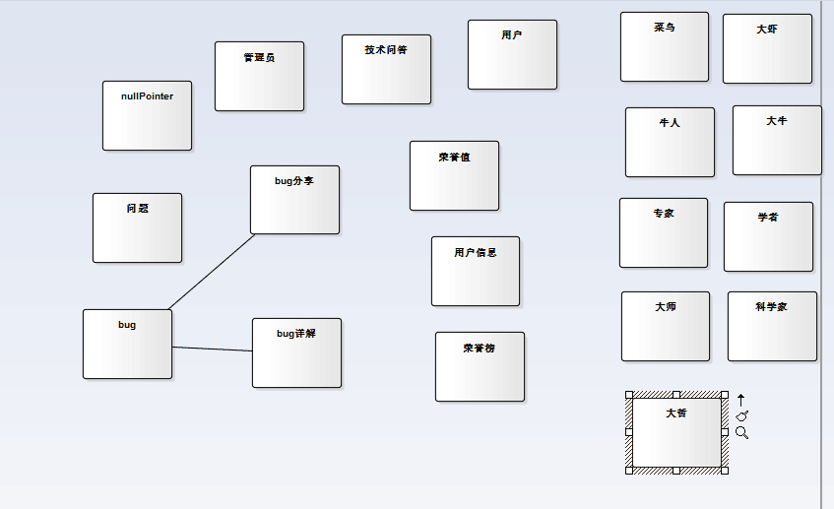

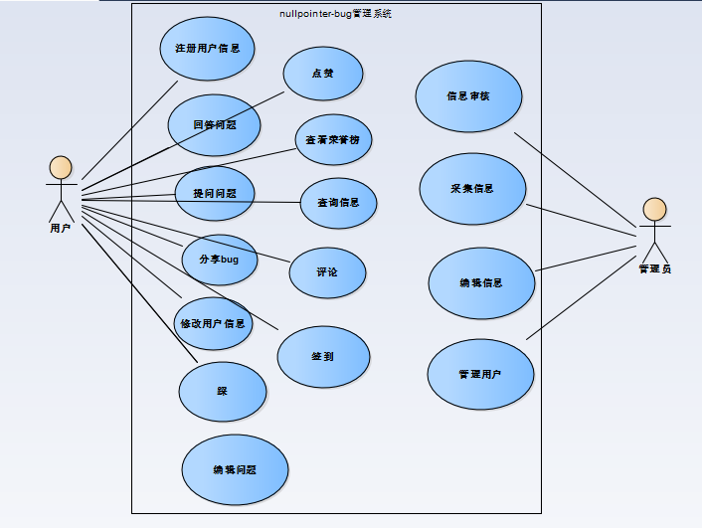

用例名：

发布客房信息：

干系人利益：

旅馆老板：方便、快捷

前置条件：旅馆老板成功登录系统

基本流程：

旅馆老板选择发布新客房

系统提示填写客房信息

旅馆老板填写客房信息并提交

系统保存客房信息

扩展流程：

旅馆老板填写的客房信息不符合规则，系统提示重新填写

后置条件：旅客查看旅馆信息可以看到新发布客房信息

用例名：

搜索旅馆信息：

干系人利益:

旅客：方便、快捷

基本流程：

旅客提交搜索条件

系统查询符合条件的旅馆信息

扩展流程：

系统没有搜索到符合条件的旅馆信息，提示旅客没有符合条件的旅馆信息

用例名：

查看旅馆信息：

干系人利益：

旅客：方便、快捷

前置条件：旅客搜索到符合条件的旅馆信息

基本流程：

旅客选择某旅馆进行查看

系统展示旅馆的详细客房，地域，环境等信息

旅客选择自己中意的客房查看

系统展示客房具体的价格，配套设备等信息

扩展流程：

无

用例名：

注册旅馆：

干系人利益：

旅馆老板：方便操作

信息中心：信息尽可能的全

基本路径：

旅馆老板选择注册旅馆

系统提示输入旅馆注册信息

旅馆老板填写注册信息并提交

信息中心管理员审核通过

系统反馈给旅馆老板注册成功信息

扩展路径：

旅馆老板输入的注册信息不合规则，系统提示重新填写

信息中西管理员审核旅馆注册不通过，系统提示旅馆老板注册失败以及失败的原因

用例名：

登记注册：

干系人利益：

旅馆老板：准确、快捷

前置条件：旅馆老板成功登录系统

基本流程：

旅馆老板选择登记住宿

系统提示输入入住信息（包括旅客和房间信息）

旅馆老板输入信息并提交

系统保存入住信息，并提示保存成功

扩展流程：

如果旅客已预订了客房，老板直接查找旅客的预订信息，在预订信息里直接标记旅客入住，系统保存入住信息

旅馆老板输入的入住信息不符合规则，系统提示旅馆老板重新填写

用例名：

退订：

干系人利益：

旅客：

前置条件：旅客预订房间后

基本流程：

旅客选择预订查询

系统提示旅客输入身份证号

旅客输入身份证号

系统展示用户预订房间的信息

旅客选择退订业务

系统提示输入接收退定金的银行账户

旅客输入银行账户提交

系统声明银行账户必须保证正确，否则由此造成的定金无法退还，旅客自己承担责任

旅客确认系统声明

系统提示退订成功，并通过网上银行将定金退还到旅客账户

扩展流程：

系统没有找到旅客输入的身份证相关的预订信息提示旅客没有相关的预订信息

用户输入的银行账户不合法，系统无法退还预定金

用例名：

预订房间：

干系人利益：

旅客：方便、快捷

前置条件：旅客查看旅馆信息后

基本流程：

旅客选择预订客房

系统提示旅客输入入住的时间以及自己的基本的身份信息

旅客输入相应信息并提交

系统提示用户网上交付50%定金

旅客通过网上银行交付系统指定的定金

系统返回给旅客预订成功的信息

扩展流程：

旅客输入的基本信息不和规则，系统提示旅客重新输入

旅客没有交付预定房间的定金，系统取消旅客的预订信息

用例名：

发布通知：

干系人利益：

旅馆老板：及时接收上级通知

信息中心：方便、快捷

前置条件：信息中心管理员成功登录系统

基本路径：

信息中心管理员选择发布通知功能

系统提示输入通知内容，并要求选择接收者

信息中心管理员填写好通知信息并提交

系统保存通知信息，并提示发布成功

扩展路径：

信息中心管理员填写的通知不合规则，系统提示重新填写

后置条件：接收通知的家庭旅馆能成功收到通知信息

用例名：

统计旅客信息：

干系人利益：

产业中心：及时掌握旅客相关信息

前置条件：产业中心管理员成功登录系统

基本流程：

产业中心管理员选择统计旅客信息

系统查询上一个月的所有旅馆的旅客信息并返回

产业中心管理员选择统计日期区间并提交

系统展示产业中心管理员选定日期内的所有旅客信息

用例名：

统计旅客信息：

干系人利益：

旅馆老板：及时掌握旅馆的旅客信息

前置条件：旅馆老板成功登录系统

基本流程：

旅馆老板选择统计旅客信息

系统查询上一个月的入住本旅馆的旅客信息并返回

旅馆老板选择统计日期区间并提交

系统展示旅馆老板选定日期内的入住本旅馆的旅客信息

用例名：

统计营业额：

干系人利益：

旅馆老板：灵活掌握旅馆各时期的营业状况

前置条件：旅馆老板成功登录系统

基本流程：

旅馆老板选择统计营业额

系统查询上一个月的旅馆总营业额并返回给旅馆老板

旅馆老板选择统计日期区间并提交

系统展示旅馆老板选定日期内的旅馆营业额信息

# 非功能性需求

## 指标参数

### 性能参数

在网络情况完全稳定、可靠的情况下，应达到以下指标：

并发用户数支持

● 平均并发请求数：8-12个/秒

● 峰值并发请求数：18-20个/秒

响应速度

● 平均并发时的响应速度：200-300毫秒/请求

● 峰值并发时的响应速度：800-1000毫秒/请求]

### 并发用户数

500

### 数据容量

在《中国统计年鉴2015》中显示，中国程序员数量已达到336.3万人次(2014年底)，假设有大约20%左右的程序员访问并浏览nullpointer网站，那么，就有大约60万左右的程序员会在服务器中留下相应的数据，假设每位程序员平均留下的数据为0.5G，那么总数据即为

0.5*60*10000 = 30万G数据

## 硬件服务器及网络需求

要求有较为快速高效的硬件服务器，能存放大量数据

### 网络拓扑

*[重点画出项目成果将来运行的网络环境。*

*注意：这里是对现有网络环境的分析，是系统的限制因素。]*

### 软硬件环境

无

### 网络需求

无

## 扩展性

增加需求时，能在原有网站上方便的扩展。

## 安全性

无

## 可用性

基本满足程序员能够查询相应的数据和解决应有的问题

## 可维护性

要求有日志记录足够详细，系统一旦出现故障应该有恢复到故障之前的信息和数据的能力

## 可靠性

数据统计要足够的准确，系统应该具有良好的可靠性来满足用户需求

## 运营培训需求

简单的操作培训

## 兼容性要求

网站兼容性要求，兼容Internet Explore、Google Chrome、Firefox、opera等主流浏览器

# 附录

## 修改记录

|  |  |  |  |  |
| --- | --- | --- | --- | --- |
| 版本 | 修改人 | 修改时间 | 修改内容 | 核准 |
| V1.0 |  | 2011-8-15 | 文档撰写 |  |
|  |  |  |  |  |
|  |  |  |  |  |